**《体育知识：冬奥会》学 程 拓 展**

1.纪录片资源

可参考纪录片《趣味冬奥会》，可复制链接搜索，然后上CCTV节目官网观看。http://tv.cctv.com/2012/12/15/VIDA1355584010633702.shtml

同学们来感受一下动物与人类的冬奥会项目大比拼吧。

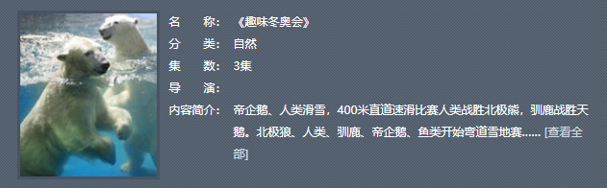

2.动手制作

同学们，通过本节课的学习，相信大家一定非常喜欢咱们的新朋友“冰墩墩”，那么大家想不想自己动手去画一下呢？

“冰墩墩”简笔画教程：

http://www.jianbihua.net/ktjbh/19235.html